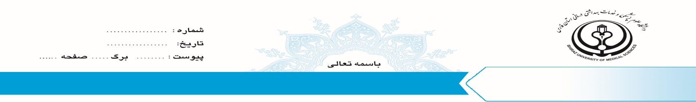
شبکه بهداشت و درمان شهرستان کازرون

فرمول درخواست مکمل دارویی سه ماهه
1-فرمول درخواست مکمل مادران
قرص آهن
تعداد مادران باردار بالای 16 هفته ( ضربدر30ضربدر 3 )منهای موجودی
مولتی ویتامین و ویتامین دی 1000 واحدی
(تعداد کل مادران باردار ضربدر 30ضربدر3)منهای موجودی
2-فرمول درخواست مکمل VITD3 میانسالان:
(تعداد جمعیت 60-30 ساله*30*3)-موجودی
3-فرمول درخواست مکمل VITD3 سالمندان:
(تعداد جمعیت 60 سال به بالا *30*3)-موجودی
4-فرمول درخواست مکمل کودکان
